Министерство образования Республики Беларусь

Учреждение образования

«Брестский государственный технический университет»

Кафедра ИИТ

Лабораторная работа №1

За шестой семестр

По дисциплине: «Естественно-языковой интерфейс ИС»

# Тема: «Разработка автоматизированной системы формирования словаря естественного языка»

Выполнил:

Студент 3 курса

Группы ИИ-21(II)

Кирилович А. А

Проверила:

Якимук А. В.

Брест 2024

**Ход работы**

Список слов, упорядоченный по алфавиту и включающий только лексемы с дополнительно оформленными записями для образования словоформ. В этих записях должна храниться следующая информация: основа слова; часть речи; окончания слова, соотнесенные с соответствующей морфологической информацией: род, падеж, число и т.п.

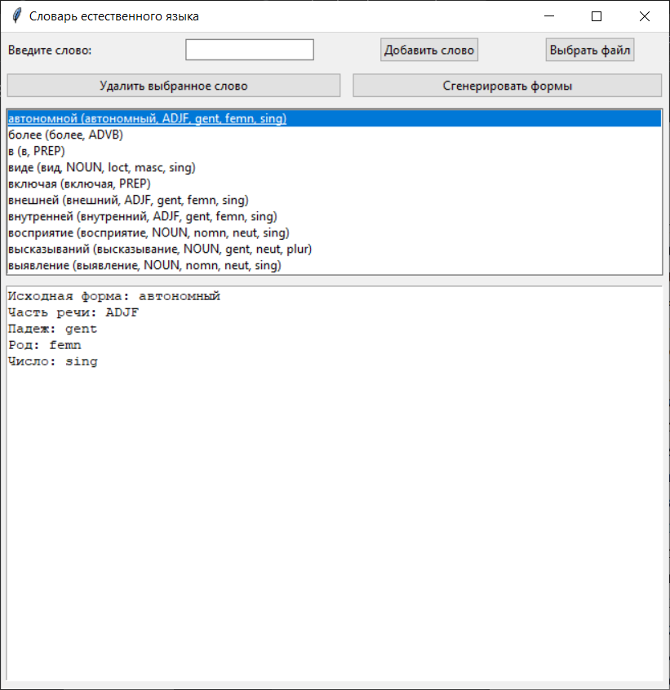

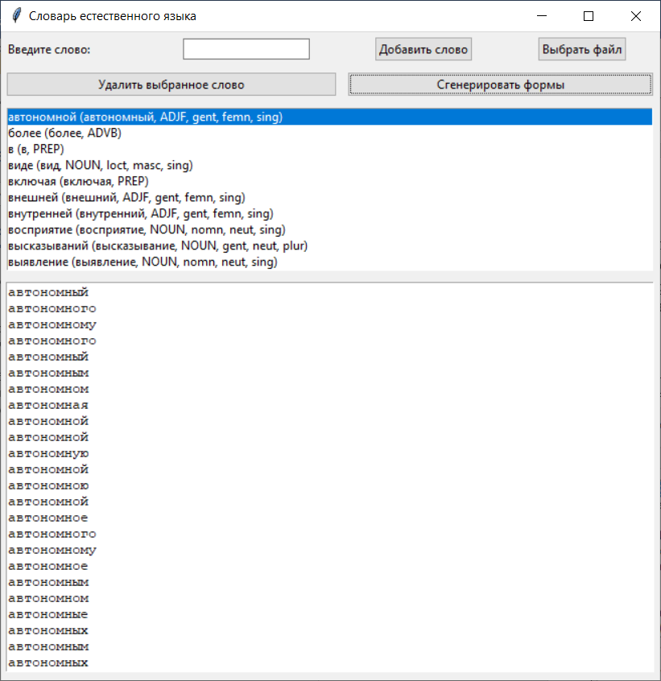

**Код программы:**

import tkinter as tk

from tkinter import ttk, filedialog

import pymorphy3

import docx2txt

import re

class Word:

def __init__(self, word):

self.word = word

self.morphy = []

morph_analyzer = pymorphy3.MorphAnalyzer()

parsed_word = morph_analyzer.parse(word)[0]

tags = [

{'name': 'Исходная форма', 'value': parsed_word.normal_form},

{'name': 'Часть речи', 'value': parsed_word.tag.POS},

{'name': 'Падеж', 'value': parsed_word.tag.case},

{'name': 'Род', 'value': parsed_word.tag.gender},

{'name': 'Число', 'value': parsed_word.tag.number},

{'name': 'Время', 'value': parsed_word.tag.tense},

{'name': 'Вид', 'value': parsed_word.tag.aspect},

{'name': 'Лицо', 'value': parsed_word.tag.person},

{'name': 'Наклонение', 'value': parsed_word.tag.mood},

{'name': 'Залог', 'value': parsed_word.tag.voice}

]

for tag in tags:

if tag['value'] is not None:

self.morphy.append(tag)

class Application(tk.Tk):

def __init__(self, *args, **kwargs):

super().__init__(*args, **kwargs)

self.title("Словарь естественного языка")

self.geometry("655x645")

self.words = []

self.word_label = ttk.Label(self, text="Введите слово:")

self.word_label.grid(row=0, column=0, padx=5, pady=5, sticky=tk.W)

self.word_entry = ttk.Entry(self)

self.word_entry.grid(row=0, column=1, padx=5, pady=5)

self.add_word_button = ttk.Button(self, text="Добавить слово", command=self.add_word)

self.add_word_button.grid(row=0, column=2, padx=5, pady=5)

self.select_file_button = ttk.Button(self, text="Выбрать файл", command=self.select_file)

self.select_file_button.grid(row=0, column=3, padx=5, pady=5)

self.delete_word_button = ttk.Button(self, text="Удалить выбранное слово", command=self.delete_word)

self.delete_word_button.grid(row=1, column=0, columnspan=2, padx=5, pady=5, sticky=tk.W+tk.E)

self.generate_forms_button = ttk.Button(self, text="Сгенерировать формы", command=self.generate_forms)

self.generate_forms_button.grid(row=1, column=2, columnspan=2, padx=5, pady=5, sticky=tk.W+tk.E)

self.word_listbox = tk.Listbox(self, selectmode=tk.SINGLE)

self.word_listbox.grid(row=2, column=0, columnspan=4, padx=5, pady=5, sticky=tk.W+tk.E+tk.N+tk.S)

self.word_listbox.bind("<<ListboxSelect>>", self.show_word_info)

self.word_info_text = tk.Text(self, wrap="word")

self.word_info_text.grid(row=3, column=0, columnspan=4, padx=5, pady=5, sticky=tk.W+tk.E+tk.N+tk.S)

def add_word(self):

word = self.word_entry.get().strip()

if word:

if word not in [w.word for w in self.words]:

word_object = Word(word)

self.words.append(word_object)

self.sort_words_list()

word_info = f"{word} ({', '.join(tag['value'] for tag in word_object.morphy)})"

self.word_listbox.insert(tk.END, word_info)

def delete_word(self):

selected_index = self.word_listbox.curselection()

if selected_index:

del self.words[selected_index[0]]

self.word_listbox.delete(selected_index)

def generate_forms(self):

selected_index = self.word_listbox.curselection()

if selected_index:

word = self.words[selected_index[0]].word

morph_analyzer = pymorphy3.MorphAnalyzer()

parsed_word = morph_analyzer.parse(word)[0]

forms = parsed_word.lexeme

self.word_info_text.delete(1.0, tk.END)

for form in forms:

self.word_info_text.insert(tk.END, f"{form.word}\n")

def select_file(self):

file_path = filedialog.askopenfilename(filetypes=[("Word files", "*.docx"), ("All files", "*.*")])

if file_path:

self.load_from_docx(file_path)

def load_from_docx(self, filename):

text = docx2txt.process(filename).lower()

pattern = re.compile(r'[а-яА-Я]+')

words = pattern.findall(text)

for word in words:

if word not in [w.word for w in self.words]:

word_object = Word(word)

self.words.append(word_object)

self.sort_words_list()

word_info = f"{word} ({', '.join(tag['value'] for tag in word_object.morphy)})"

self.word_listbox.insert(tk.END, word_info)

def sort_words_list(self):

self.words.sort(key=lambda x: x.word.lower())

self.word_listbox.delete(0, tk.END)

for word_object in self.words:

word_info = f"{word_object.word} ({', '.join(tag['value'] for tag in word_object.morphy)})"

self.word_listbox.insert(tk.END, word_info)

def show_word_info(self, event):

selected_index = self.word_listbox.curselection()

if selected_index:

word = self.words[selected_index[0]]

self.word_info_text.delete(1.0, tk.END)

for tag in word.morphy:

self.word_info_text.insert(tk.END, f"{tag['name']}: {tag['value']}\n")

if __name__ == "__main__":

app = Application()

app.mainloop()

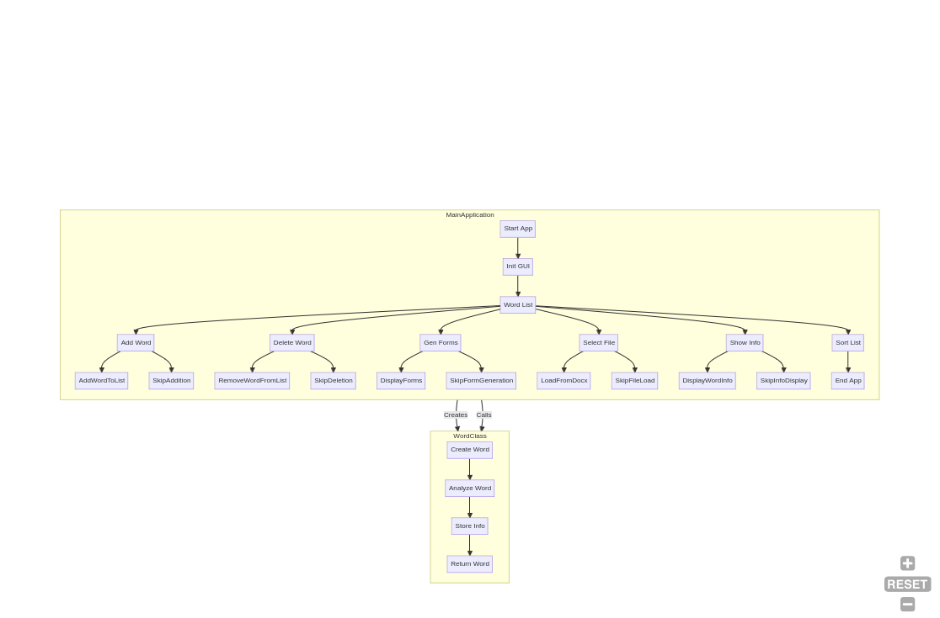

**Вывод:** в ходе выполнения лабораторной работы освоил принципы разработки прикладных сервисных программ для решения задачи автоматического лексического и лексико-грамматического анализа текста естественного языка.